Tugas 1 : Implementasi Rancangan Basis Data
Kelompok :
Anggota & NIM :

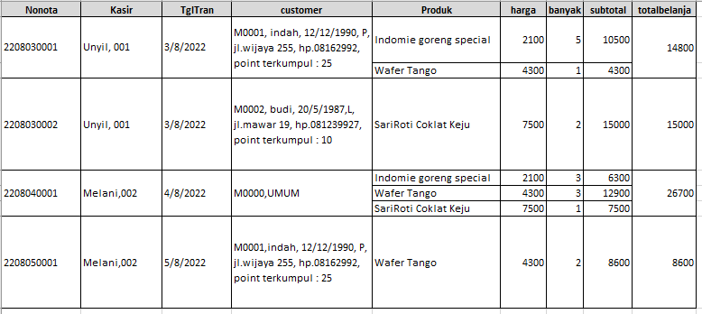
- Normalisasikan tabel diatas secara lengkap dari N1, N2 sampai N3!
- Implementasikan logical design diatas ke dalam physical design dibawah, tentukan tipe data dan batasan integritas!
Tabel NOTA
Field | Data type | Batasan integritas | NULL
Nonota
KodeKasir
TglTran
KodeCus

Tabel KASIR
Field | Data type | Batasan integritas | NULL
KodeKasir
NamaKasir
Pass |  | Lebar pass 6 karakter

Tabel ItemNota
Field | Data type | Batasan integritas | NULL
Nonota
KodeProduk
banyak |  | Minimal 1, default 1
hargajual

Tabel CUSTOMER
Field | Data type | Batasan integritas | NULL
KodeCus
NamaCus
TglLahir
JenKelCus |  | Jenkel L utk laki-laki dan P utk Perempuan
AlmtCus |  | Default ‘Y’’ogyakarta’
HPCus
PointTerkumpul
Tabel Produk
Field | Data type | Batasan integritas | NULL
KodeProduk
NamaProduk
Harga
stok

- Tulis dan eksekusi SQL DDL dengan bukti Screenshot SQL & Hasil Run Program untuk membangun tabel-tabel diatas lengkap dengan batasan integritas yang telah didefinisikan!
- Membuat Tabel Produk
- Membuat Tabel Kasir
- Membuat Tabel Customer
- Membuat Tabel Nota
- Membuat Tabel ItemNota

- Tulis SQL insert data dengan bukti Screenshot SQL & Hasil Run Program untuk masing-masing tabel dengan contoh data diatas!
- Menambahkan data Tabel Produk
- Menambahkan data Tabel Kasir
- Menambahkan data Tabel Customer
- Menambahkan data Tabel Nota
- Menambahkan data Tabel ItemNota

- Menampilkan data dari masing-masing tabel, untuk Customer dan Produk urutkan berdasarkan nama dengan bukti Screenshot SQL & Hasil Run Program!
- Menampilkan transaksi yang terjadi antara tanggal 1- 3 agustus 2022
- Menampilkan daftar belanja customer Budi
- Menampilkan data barang, harga, stok, nilai persediaan
- Menampilkan data nonota, tanggal, total nota

